2018

法人和其他组织 7
月报统一社会信用代码

青岛组织机构统一社会信用代码数据服务中心
2018年8月6日

2018年7月新增法人和其他组织8836家；新增企业8727家，非商事主体109家，新增法人和其他组织以黄岛区最多，共1851家；其次为城阳区，共1197家；新增企业中，排名前二位的分别为批发和零售业（2545家），租赁和商务服务业（851家）

目 录

一、7月新增法人和其他组织概况--------------------------------1
二、新增法人和其他组织的机构类型分布----------------------1
三、新增法人和其他组织的行政区划分布----------------------2
四、新增企业的规模结构分布-------------------------------------4
五、新增法人和其他组织的行业分布----------------------------5
1.企业------------------------------------------------------------5
2.政府机构和社会组织------------------------------------------6
六、新增商事主体的经济类型分布-------------------------------7

一、7月新增法人和其他组织概况
2018年7月，我市新增法人和其他组织8836家，与去年同期相比，上升30.86%，较上月上升28.41%。具体如图1所示：
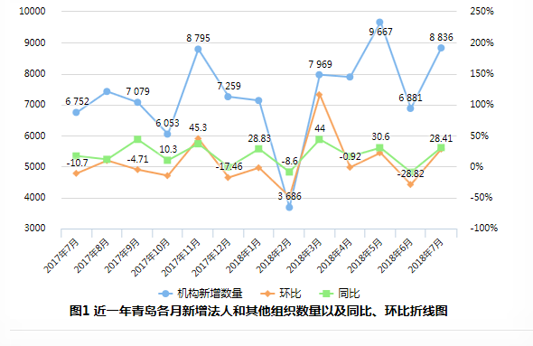

二、新增法人和其他组织的机构类型分布
在2018年7月新增的8836家法人和其他组织中，企业新增8727家，占比98.77%，较上月上升28.43%，新增社会组织109家,较上月上升26.74% 。具体如表1所示：
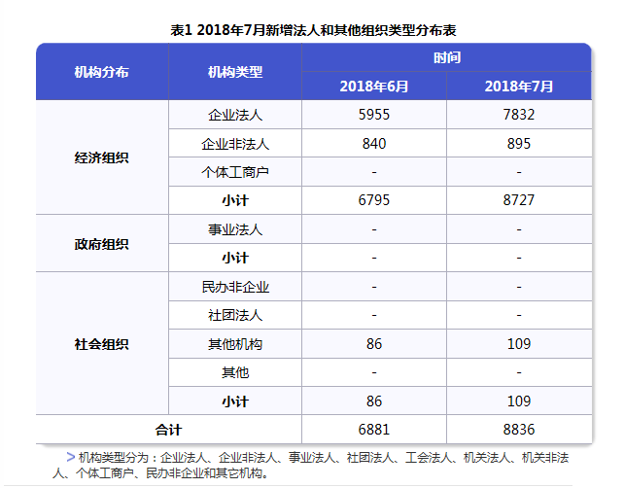

三、新增法人和其他组织的行政区划分布
从行政区划分布来看，2018年7月新增法人和其他组织中，黄岛区数量最多，为1851家，占全市新增总数的20.95%；其次为城阳区，新增1197家，占13.55%；再次为市北区，新增1164家，占13.17%。具体如图2所示：
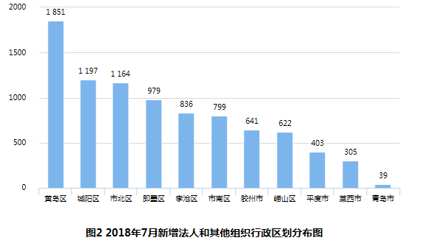
从图3可以看出，本月新增的企业主要集中于黄岛区、城阳区、市北区。
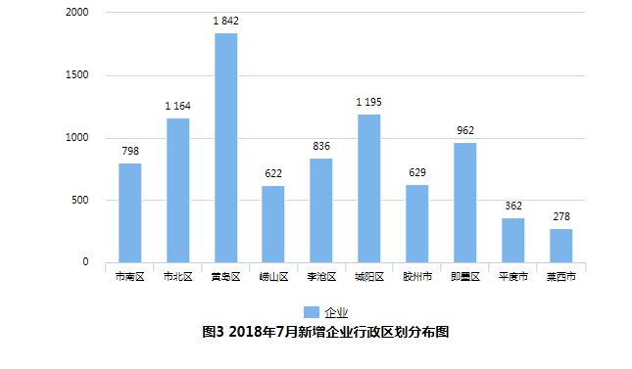

四、新增企业的规模结构分布
2018年7月新增的企业中，小型企业数量占据绝对优势，达5808家，比重为66.55 %。其中黄岛区和城阳区最多，分别为1144家和858家，占全市新增小型企业数量的19.7%和14.77%。新增大型及特大型企业主要分布在黄岛区（20家）和崂山区（9家），其数量分别占全市新增大型及特大型企业数量（77家）的25.97%和11.69%。具体如表2所示：
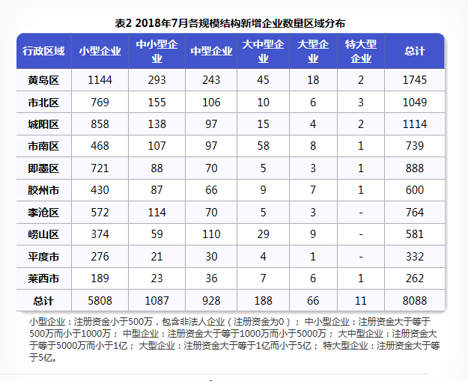

五、新增法人和其他组织的行业分布
（一） 企业
一个城市新增企业的行业分布情况 ，既反映了该市行业发展的特点与趋势，也反映了经济结构的调整与转变的过程。2018年7月，青岛市第一、第二和第三产业新增企业数量分别为0家、1034家和4979家，比例为0:17.2 :82.8。从注册资金来看，2018年7月第三产业的新增注册资金占比为83.99%；第二产业的新增注册资金占比16.01%。具体如图4.1-图4.2所示
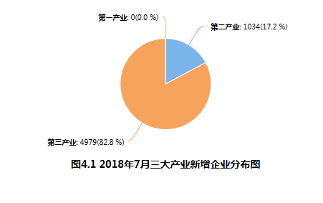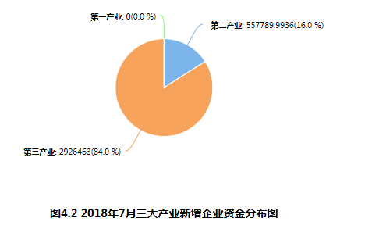
第三产业的新增企业中，批发和零售业占比最大，为51.11%，其次为租赁和商务服务业（17.09%），科学研究和技术服务业（7.31%）。
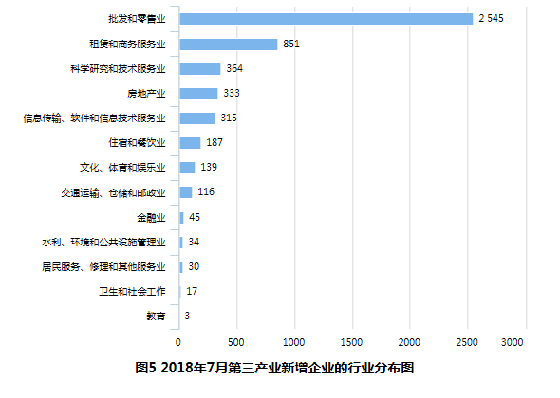

（二） 政府机构和社会组织
从2018年7月新增政府机构和社会组织的经济行业分布来看，批发和零售业，文化、体育和娱乐业 ，占前两位，其数量分别是2家、1家，分别占66.67%、33.33%。

六、新增商事主体的经济类型分布
2018年7月新增的商事主体中，有限责任公司数量最多，为8343家，占总数的95.6%；其次为私营企业271家，外商企业72家 。具体如图6所示：
